Les oiseaux d’Europe

Guide

Premier chapitre : Les différentes espèces de Mésanges

Il était envisagé lors de l’édition de la « Charte sur la Protection » que la Commission Nationale de la FFO, réalise un guide sur la Protection et l’identification des oiseaux de la nature.
Ce guide devait tout naturellement s’inscrire sur le long terme, par une parution régulière sur notre magazine « l’Envol ». N’ayant plus cette possibilité aujourd’hui, nous essaierons par le biais de notre site Internet, au fil des mois, réunir un maximum de publications afin que vous puissiez être guidés ; et constater que le sujet final de notre Charte, malgré sa non réalisation en temps voulu, peut malgré tout, être publiée et réalisée en téléchargeant au fur à mesure, ces chapitres qui pourront vous servir de Guide réel.

Ce guide très succinct, a été réalisé sur certaines espèces de la faune ailée sauvage Européenne, dites sensibles où très vulnérables, (diminution ou disparition d’un certain nombre d’espèces), principalement due à des déversements d’insecticides et pesticides, braconnage, piégeage, trafics etc.…). n’a pas la prétention de vous apprendre tout ! Seulement vous faire partager, une certaine description, sur leur comportement, l’habitat, autrement dit, sur des détails qui, souvent, ne sont pas pris en considération sur certains magazines classiques, et aussi à vous aider à les découvrir dans leur milieu naturel.

**************************

Premier chapitre : Les Passériformes.

************
La Mésange Panure

Famille : (Panuridae). Nom Latin : (Panus biarmicus).

Habitat, Nourriture, Sociabilité, Nidification : La mésange Panure ou à moustaches se rencontre dans des lieux humides, seulement dans les grandes roselières ; se tient assez bas parmi les roseaux. Elle a un vol direct, lourd au ras des roseaux avant de piquer parmi eux ; elle a une très longue queue. Elle se nourrit souvent à la base des roseaux, picore des insectes sur l’eau et juste au dessus ; l’hiver, se nourrit des graines des roseaux.
Le nid de la mésange Panure est réalisé en forme de coupe, à faible hauteur dans les roseaux.

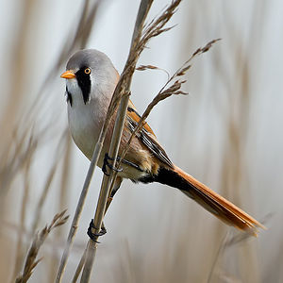

La Mésange Remiz penduline

Famille : (Remizidae). Nom Latin : (Remiz pendulinus).

Habitat, Nourriture, Sociabilité, Nidification : La mésange Remiz penduline se rencontre dans des lieux humides, toujours près de l’eau (rivières, lacs, canaux) et dans les arbres (peupliers, saules, aulnes). C’est un oiseau qui est relativement petit avec un bec pointu. Le comportement de la mésange Remiz penduline est très semblable à celui des mésanges proprement dites (s’accroche au bout des roseaux, prend des positions acrobatiques, etc.). Pour la construction de son nid, elle utilise des graines ailées de typhas. Le nid est original : ovoïde et duveteux, fixé au bout d’une branche pendant au dessus de l’eau.

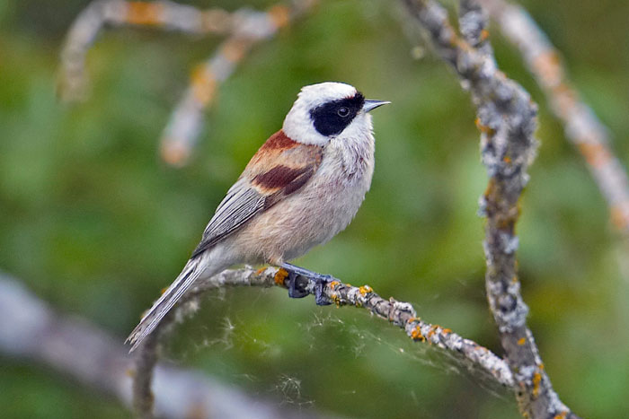

La Mésange Nonette

Famille : ( Paridae). Nom Latin : (Poecile palustris).

Habitat, Nourriture, Sociabilité, Nidification : La mésange Nonette se rencontre dans des lieux tels que les parcs, jardins, forêts de feuillus (chênes, hêtres) et mixtes ; nid en mousse, poils, dans un trou d’arbres, vieux nid de pic. Les couples occupent leur territoire toute l’année. Si un groupe d’autres espèces le traverse, ils le rejoignent mais ne sortent pas de leur domaine ; pas sociable. Elle ressemble beaucoup à la mésange Boréale ; néanmoins elle possède une tête moins grosse, la calotte noire plus luisante que la mésange Boréale. La tache du menton est plus petite. La queue plus carrée que la mésange Boréale, voire un peu échancrée (rectrices latérales les plus longues).
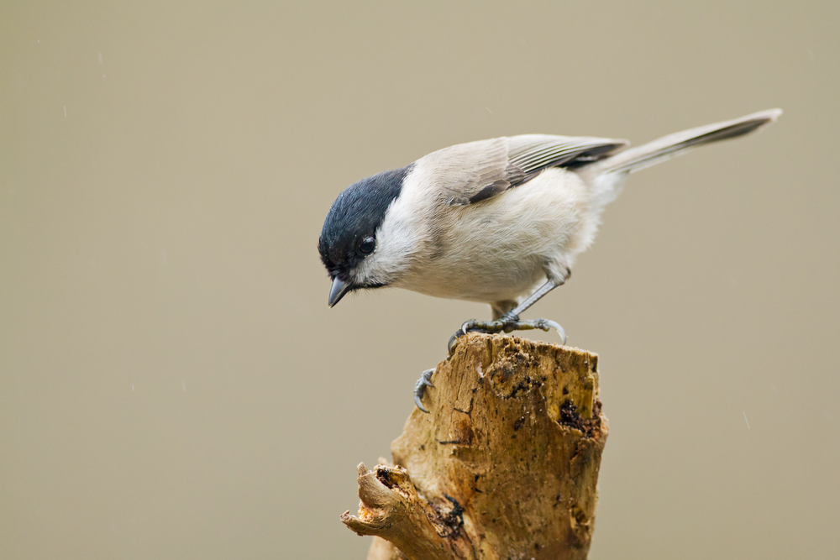

La mésange Nonette et la mésange Boréale se nourrissent principalement aux niveaux inférieur et moyen des arbres. La Nonette (contrairement à la Boréale) déchiquette certains aliments avec plus de rigueur ; se nourrit souvent à découvert et s’approche plus vite des sources de nourriture (mésange Boréale : plus lentement, par étapes). La mésange Nonette, vient plus régulièrement sur les mangeoires et se nourrit au sol plus souvent que la mésange Boréale.

La Mésange Boréale

Famille : (Paridae). Nom Latin : (Poecile montanus).

Habitat, Nourriture, Sociabilité, Nidification : La mésange Boréale se rencontre dans deux lieux d’habitat différents. 1° bois humides, marais boisés à proximité des cours d’eau (nord de l’Europe : forêts de bouleaux) ; 2° forêts de montagnes jusqu’à 2000 mètres, forêts pures de résineux. Elle a la tête plus grosse que la Nonette, surtout au niveau de la nuque en raison du développement des muscles qui lui permettent de creuser le bois ; calotte noire plus terne ; tache noire de la gorge plus grande ; espace clair sur aile pliée ; se nourrit à faible hauteur sur les branches, souvent près du sol ; farouche ; moins remuante que la nonette. Le nid de la mésange Boréale est creusé dans le bois pourri d’une souche, d’un tronc d’arbre mort ; cavité garnie d’herbes sèches, fibres de bois pourri mais sans mousse. La mésange Boréale se nourrit principalement aux niveaux inférieurs et moyens des arbres

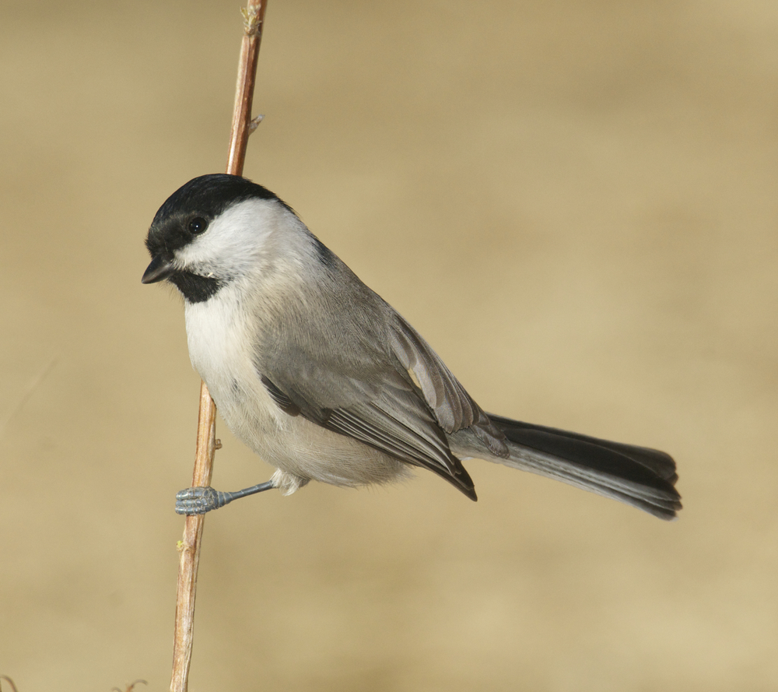

La Mésange bleue

Famille : (Paridae). Nom Latin : (Cyanistes caeruleus).

Habitat, Nourriture, Sociabilité, Nidification : En hiver, la mésange bleue, fréquente parfois les roselières. C’est un oiseau petit et fragile ; se nourrit souvent le ventre en l’air, surtout au bout des branches de feuillus ; rarement à terre ; assez batailleuse. Surtout dans les forêts de feuillus, vergers, jardins ; elle construit son nid dans un trou d’arbre, de mur, sur un nichoir.

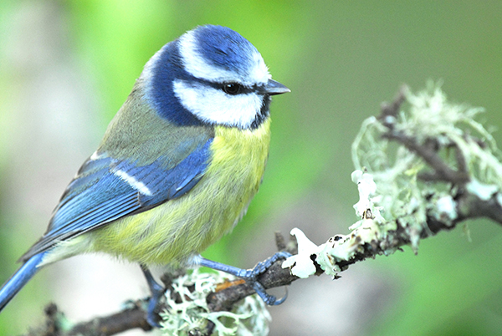

La Mésange charbonnière

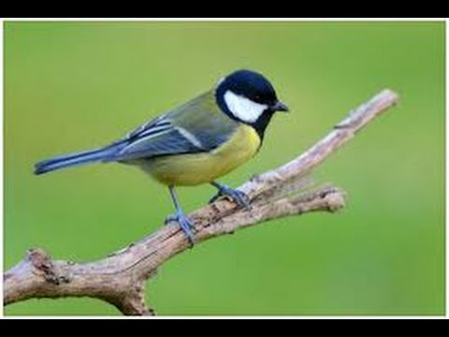

Famille : (Paridae). Nom Latin : (Parus major).

Habitat et Nidification : Elle fréquente toutes sortes de lieux boisés et jardins ; construit son nid dans un trou d’arbre, de mur, sur un nichoir. Elle se nourrit plutôt à faible hauteur dans les arbres, buissons, surtout en hiver ; va plus souvent à terre que les autres et y mange des faînes en automne ; à coups de bec, perce la coque des noix, maintenues entre ses pattes ; commune ; hardie. C’est un oiseau qui s’associe aux groupes d’autres mésanges. Elle a la particularité de s’accrocher souvent aux troncs mais ne grimpe pas.

La Mésange Huppée

Famille : (Paridae). Nom Latin : (lophophanes cristatus).

Habitat, Nourriture, Sociabilité, Nidification : On la retrouve surtout dans les forêts de résineux, mixtes et localement de feuillus ; creuse en partie son nid dans du bois pourri. Elle ne peut être confondue ; cris chevrotants trahissant sa présence (pas toujours visible) ; se nourrit sur des branches, troncs (hauteur variable) ; souvent à terre ; assez craintive.

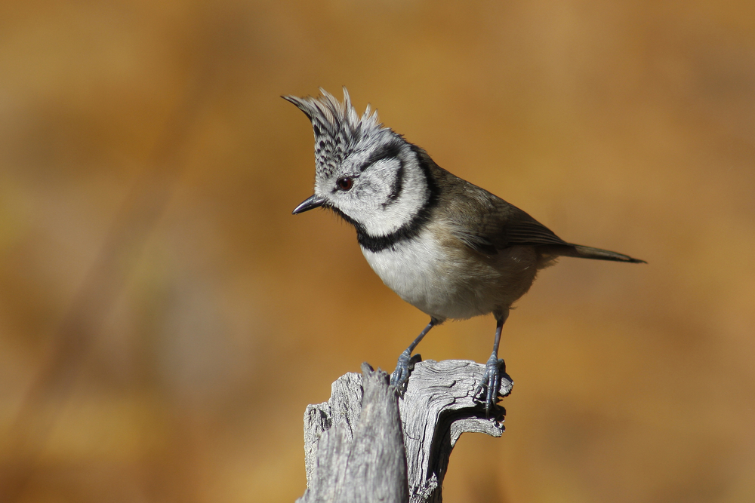

La Mésange Orite (Longue Queue)

Famille : (Aegithalidae). Nom Latin : (Aegithalos caudatus).

Habitat, Nourriture, Sociabilité, Nidification : Elle vit en groupe toute l’année, on peut la retrouver dans les forêts de feuillus ou mixtes, parcs, vergers traditionnels ; Examine rameaux et branches (positions acrobatiques) ; jamais à terre ; peu farouche. Nid globuleux en mousse, lichen, plumes, dans une enfourchure d’arbre, un buisson (hauteur très variable).

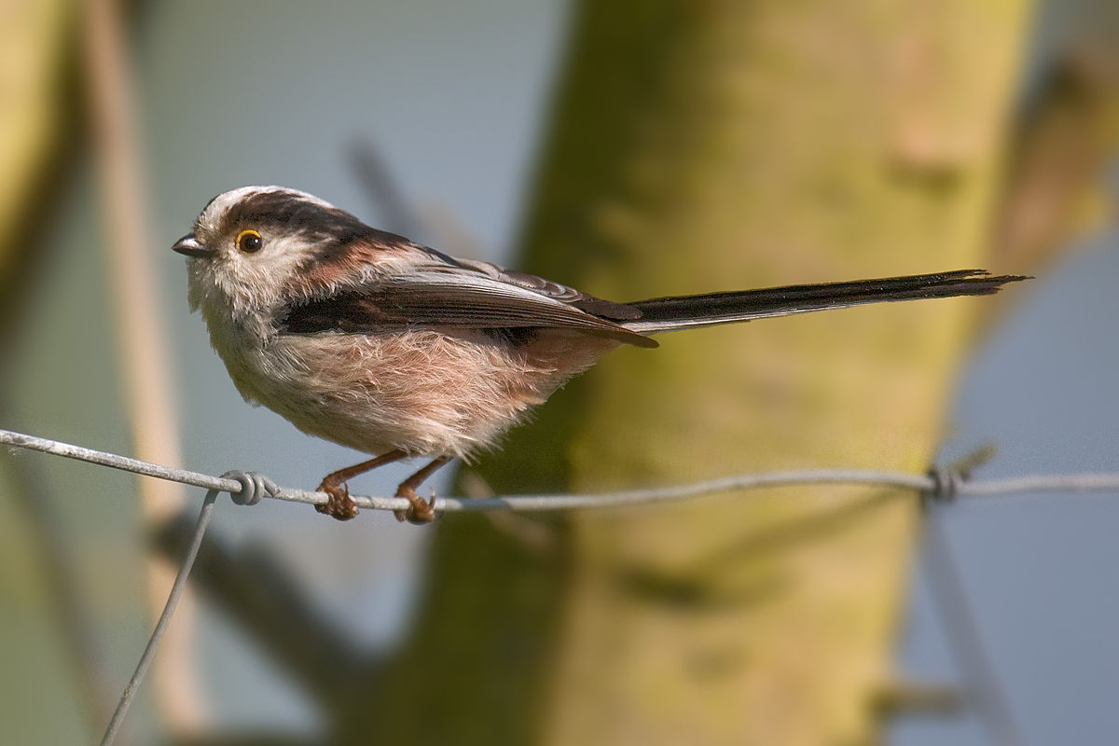

La Mésange Lugubre

Famille : (Paridae). Nom Latin : (Poecile lugubrio)

Habitat, Nourriture, Sociabilité, Nidification : On la retrouve dans les forêts claires (chênes, vergers) ; plaines et montagnes ; elle est plus grande que toutes les autres (14cm) ; bien moins remuante ; passe souvent inaperçue mais n’est pas vraiment craintive ; bec robuste ; se nourrit sur des troncs ; des grosses branches (moins agile sur des rameaux), souvent à terre ; se pose souvent sur de grandes plantes herbacées (inflorescences). Elle confectionne son nid dans un trou d’arbre.

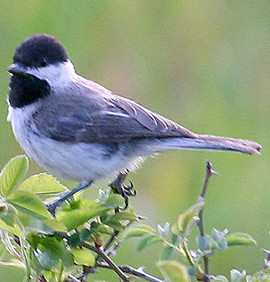

La Mésange Lapone

Famille : (Paridae). Nom Latin : (Poecile cinctus).

Habitat, Nourriture, Sociabilité, Nidification : C’est un oiseau qui vit en petits groupes de 02 à 9 individus qui parcourent un vaste territoire, forêts de bouleaux avec résineux ou non ; nid dans un trou de pic ; se nourrit sur les branches couvertes de lichens. Souvent associée aux

Groupes de mésanges boréales. C’est un oiseau qui est plus grand que la mésange boréale ; queue plus longue ; plumage plucheux (aspect « échevelé ») ; dans le nord de l’Europe, des arbres (grosses branches, tronc) parfois à terre. Vient sur les mangeoires ; souvent très confiante.

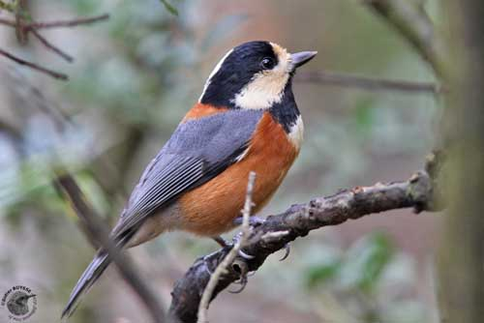

La Mésange noire

Famille : (Paridae). Nom Latin : (Periparus ater).

Habitat, Nourriture, Sociabilité, Nidification : On la retrouve dans les forêts de résineux, en plaine et en montagne, forêts mixtes; dans le sud de l’Europe, et en hiver, forêts de feuillus. Nid dans un trou d’arbres (résineux), de rocher, nid de pic, parfois presque à terre (au pied d’un arbre). C’est un oiseau qui se nourrit généralement dans la cime et sur les branches des résineux (peu visible) ; très agile ; bec fin (recherche aliments entre les aiguilles de résineux) ; souvent à terre. La mésange vole plus souvent sur place que d’autres.

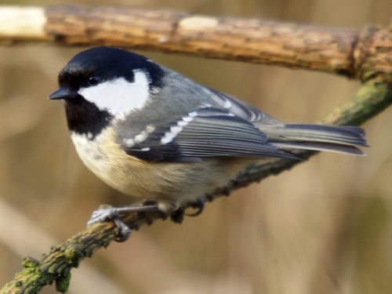

Fin du 1er Chapitre

Joseph Roc

Responsable de la Commission Protection à la FFO

